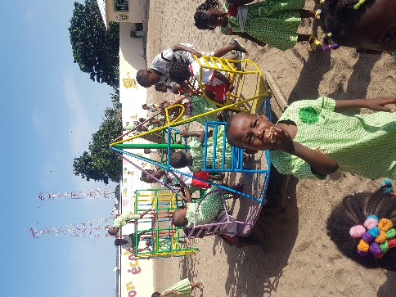
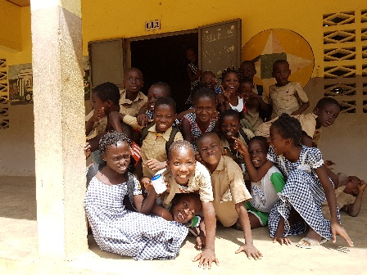

DEMANDE DE PARRAINAGE
ECOLES D’AZITO

Coût pour l’écolage d’un enfant : 13 frs/mois
Ce prix comprend les frais d’inscription à l’école, le matériel scolaire, la tenue scolaire et le repas quotidien.

Je soussigné(e) souhaite parrainer un enfant des écoles d’Azito
durant 1 année scolaire (=10 mois)

Nom :

Prénom :

Adresse :

NPA, Ville :

Téléphone :

Mail :

Signature :

Lieu et date :

Modalités de paiement : Banque □ Bulletin de versement □

L’association s’engage à vous communiquer le prénom de l’enfant que vous parrainerez et vous tiendra informé de son évolution à l’école. Lorsque vous le souhaiterez, vous pourrez demander à tout moment de ses nouvelles grâce à nos intermédiaires sur place.

« Si je ne peux pas faire de grandes choses, je peux faire de petites choses de manière grandiose ». Martin Luther King

NANSI BOUDOU ! (Merci beaucoup !)

